课程项目-首页任务说明

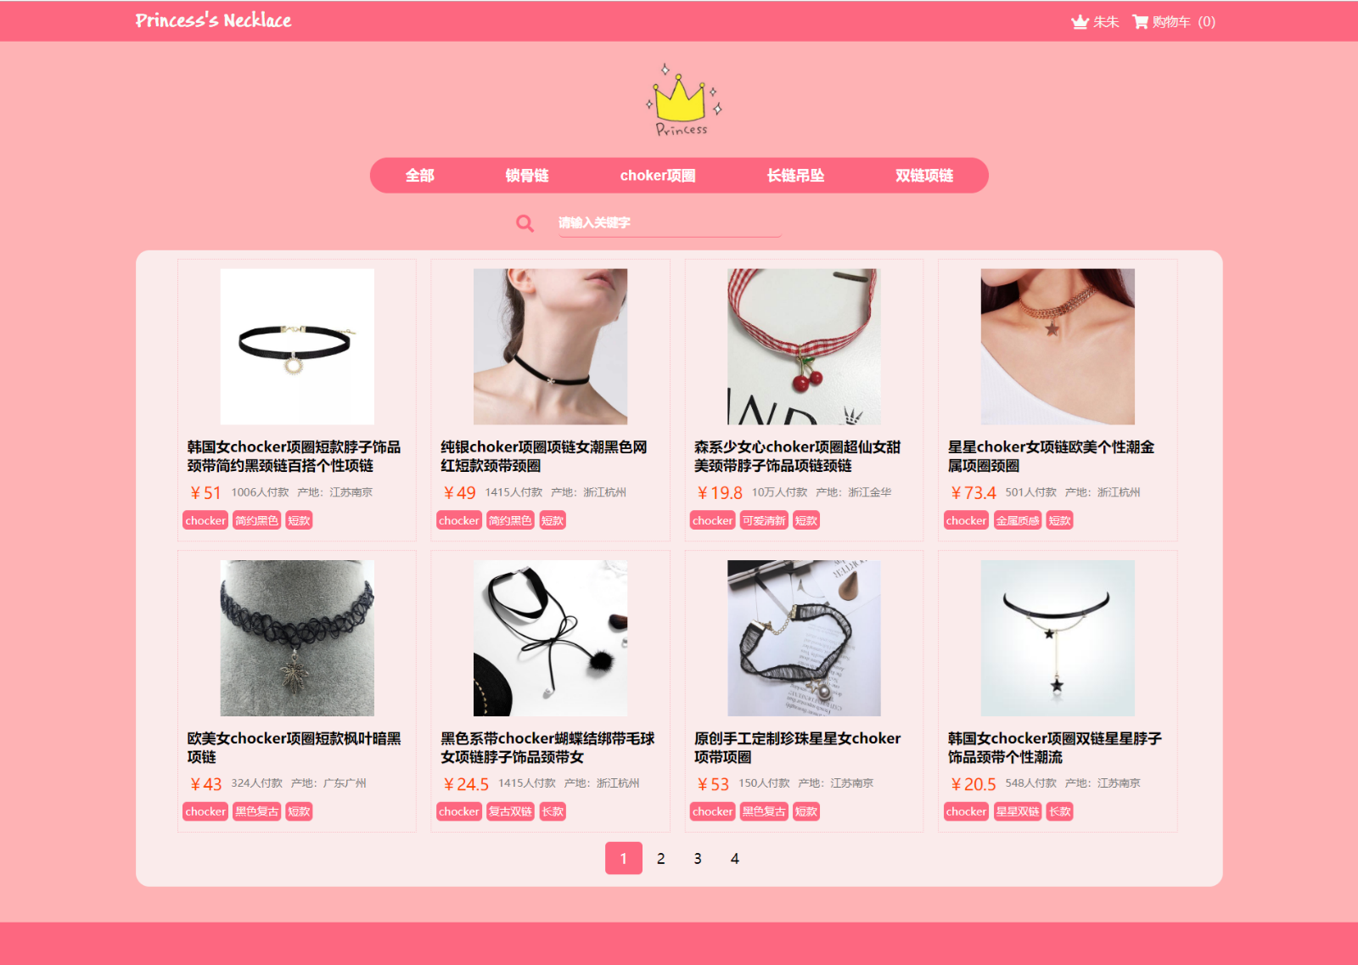

1. 网络商城的名称，logo图片，客户姓名，购物车图标，购物车内商品数量
2. 商品分类，分类功能暂不要求
   1. 每个分类内容包含：分类Id，分类名称
   2. 分类id不显示给用户
   3. 例如：分类名称锁骨链的分类id是c1,长链吊坠的分类id是c3
3. 商品搜索，搜索功能暂不要求
4. 商品列表
   1. 商品必须属性：Id，名称，简介，价格，库存数量，分类Id，图片名称（id和分类id不显示给用户，可用html元素的自定义属性实现）
   2. 商品可选属性：特点，产地，颜色，规格，尺寸，上架日期等等
   3. 商品列表中商品数量在8-16之间
   4. 用户点击商品图片可以链接到商品详情页面，例如 href=’detail.html?id=1’
5. 分页链接，鼠标点击相应页面数字，高亮显示。分页功能暂不要求。
6. 页面底部版权信息，必须包含班级 学号 姓名 信息
7. 文件命名index.html
8. css文件命名
   1. base.css 本文件的内容是对课程项目中所有页面通用的css代码。
   2. index.css 本文件的内容是对课程项目首页index.html使用的css代码。
9. js代码在制作过程中可以写在html文件里，测试完成后，移植到index.js单独文件中。

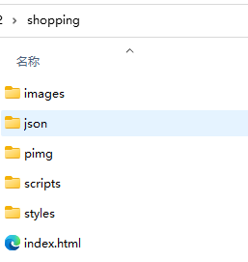

1. 项目文件夹规范
   1. images：网页图片文件
   2. pimg：产品图片文件
   3. scripts：js文件
   4. styles：css文件
   5. json：产品json文件
2. 上述要求为规定动作，自己需要扩展发挥的内容不限。
3. 效果仅供参考，不是实现这个效果图。